МОСКОВСКИЙ ГОСУДАРСТВЕННЫЙ ТЕХНИЧЕСКИЙ УНИВЕРСИТЕТ
им. Н.Э. Баумана
Факультет “Информатика и системы управления”
Кафедра “Системы обработки информации и управления”



Дисциплина “Парадигмы и конструкции языков программирования”

Отчет по лабораторной работе №5,6
“Разработка простого бота для Telegram с использованием языка Python.”

Выполнил:
Студент группы ИУ5-34Б
Невечеря А.Д.
Преподаватель:
Нардид А.Н.

Москва 2025
Задание лабораторной работы​
- Разработайте простого бота для Telegram. Бот должен использовать функциональность создания кнопок.

Текст программы
bot.py
from telegram import Update, ReplyKeyboardMarkup, KeyboardButton
from telegram.ext import Application, CommandHandler, MessageHandler, filters, ContextTypes

TOKEN = "8436551615:AAGJ9lcnteCB0m2vky9AxIe4qbFNyE11Lcw"

async def start(update: Update, context: ContextTypes.DEFAULT_TYPE):
buttons = [
[KeyboardButton("Привет"), KeyboardButton("Помощь")],
[KeyboardButton("Настройки")]
]

await update.message.reply_text(
"Выберите действие:",
reply_markup=ReplyKeyboardMarkup(buttons, resize_keyboard=True)
)

async def handle_message(update: Update, context: ContextTypes.DEFAULT_TYPE):
text = update.message.text

if text == "Привет":
await update.message.reply_text("И тебе привет!")
elif text == "Помощь":
await update.message.reply_text("Я простой бот с кнопками!")
elif text == "Настройки":
await update.message.reply_text("Настройки пока не доступны")
else:
await update.message.reply_text("Используй кнопки или /start")

def main():
app = Application.builder().token(TOKEN).build()
app.add_handler(CommandHandler("start", start))
app.add_handler(MessageHandler(filters.TEXT, handle_message))
print("Бот работает!")
app.run_polling()

if __name__ == "__main__":
main()

bot_v2.py
from telegram import Update, ReplyKeyboardMarkup, KeyboardButton
from telegram.ext import Application, CommandHandler, MessageHandler, filters, ContextTypes, ConversationHandler

TOKEN = "8436551615:AAGJ9lcnteCB0m2vky9AxIe4qbFNyE11Lcw"

STATE, STATE_1, STATE_2, STATE_3 = range(4)

async def start(update: Update, context: ContextTypes.DEFAULT_TYPE):
buttons = [[KeyboardButton("Перейти в состояние 2")]]
await update.message.reply_text(
"Вы в состоянии 1. Куда дальше?",
reply_markup=ReplyKeyboardMarkup(buttons, resize_keyboard=True)
)
return STATE_1

async def state_1_handler(update: Update, context: ContextTypes.DEFAULT_TYPE):
buttons = [[KeyboardButton("В состояние 3")], [KeyboardButton("Назад в начало")]]
await update.message.reply_text(
"Вы в состоянии 2. Куда дальше?",
reply_markup=ReplyKeyboardMarkup(buttons, resize_keyboard=True)
)
return STATE_2

async def state_2_handler(update: Update, context: ContextTypes.DEFAULT_TYPE):
text = update.message.text

if text == "В состояние 3":
buttons = [[KeyboardButton("Завершить")]]
await update.message.reply_text(
"Вы в состоянии 3. Завершаем?",
reply_markup=ReplyKeyboardMarkup(buttons, resize_keyboard=True)
)
return STATE_3
else:
return await start(update, context)

async def state_3_handler(update: Update, context: ContextTypes.DEFAULT_TYPE):
await update.message.reply_text("Конец")
return STATE

def main():
app = Application.builder().token(TOKEN).build()

conv_handler = ConversationHandler(
entry_points=[CommandHandler('start', start)],
states={
STATE: [MessageHandler(filters.TEXT & ~filters.COMMAND, start)],
STATE_1: [MessageHandler(filters.TEXT & ~filters.COMMAND, state_1_handler)],
STATE_2: [MessageHandler(filters.TEXT & ~filters.COMMAND, state_2_handler)],
STATE_3: [MessageHandler(filters.TEXT & ~filters.COMMAND, state_3_handler)],
},
fallbacks=[]
)

app.add_handler(conv_handler)
print("Бот с тремя состояниями запущен!")
app.run_polling()

if __name__ == "__main__":
main()

Экранные формы с примерами выполнения программы
bot.py

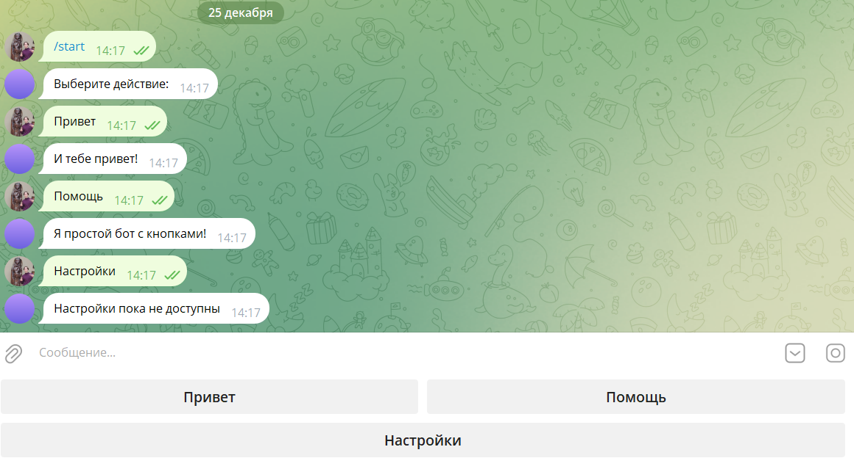

bot_v2.py
